Театрализованное представление
«Кто против Весны?»
х.Камыши
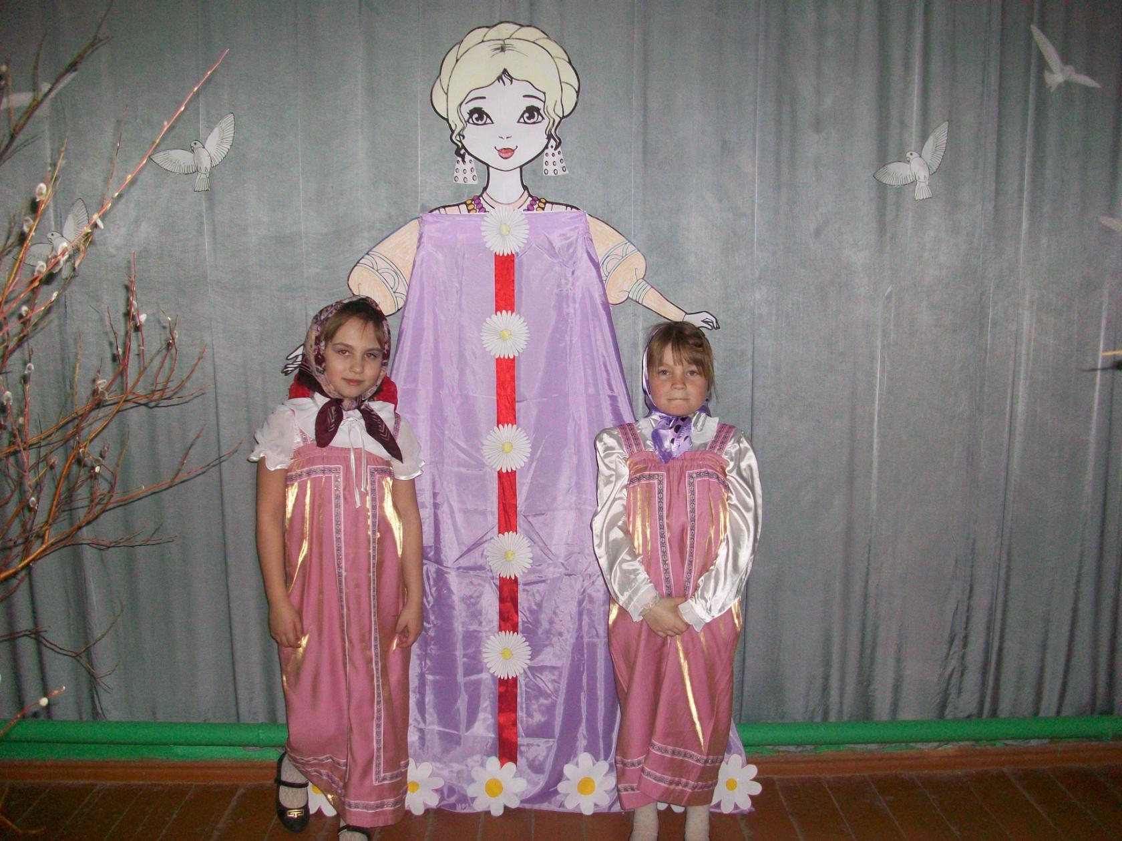
13 марта в 12.00 часов, в Камышовском сельском клубе, для жителей хутора был организован праздник проводы «Матушки Зимы» в самых лучших русских традициях.
До начала представления звучала веселая музыка, призывавшая народ на праздник и тем самым поднимавшая всем настроение. К назначенному времени к клубу стали собираться старейшие жители, детишки с родителями желая окунуться в мир веселья и задора.
Все состоялось в самых лучших традициях празднования Масленицы на Руси – с народными играми, забавами, песнями, плясками, и, конечно, призами.
Хочется сказать слова благодарности нашим начинающим актерам - Борисовой Ане, Соколовой Нелле, Великановой Карине, Великановой Оксане, Великановой Маше, Великановой Даше, Изделеевой Вике, Осетрову Никите, Водолазской Ане, Оболенской Кате, Великановой Насте, Губановой Инне, Бородиной Яне, которые оставили неизгладимое впечатление, показав театрализованное представление «Кто против Весны?», растопившее в сердцах всех жителей хутора зимнюю стужу. Их выступление было ярким и по-настоящему жарким. А Денисова Дарья порадовала односельчан песнями о весне.
В конце праздника члены ТОС «Камышовское» угостили всех гостей блинами и горячим чаем.
Все жители и гости х.Камыши остались очень довольными, унесли домой не только призы, но и несколько приятных, теплых минут в копилку личных воспоминаний!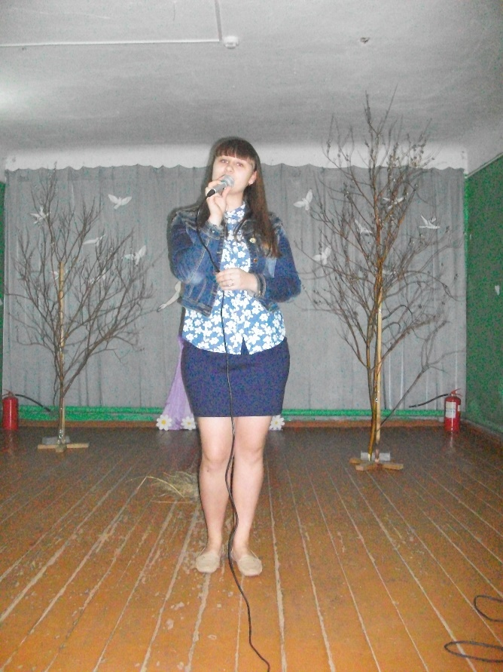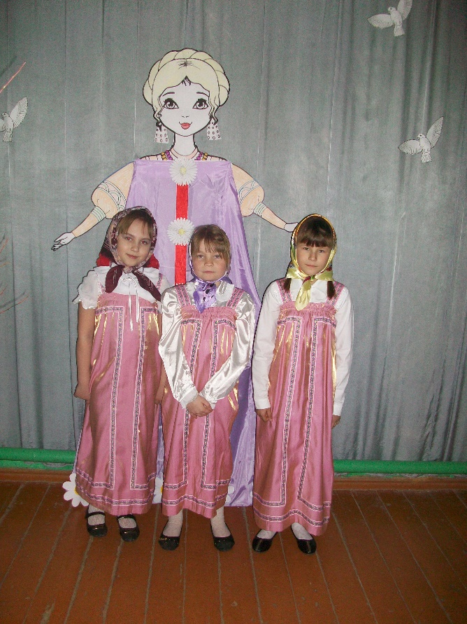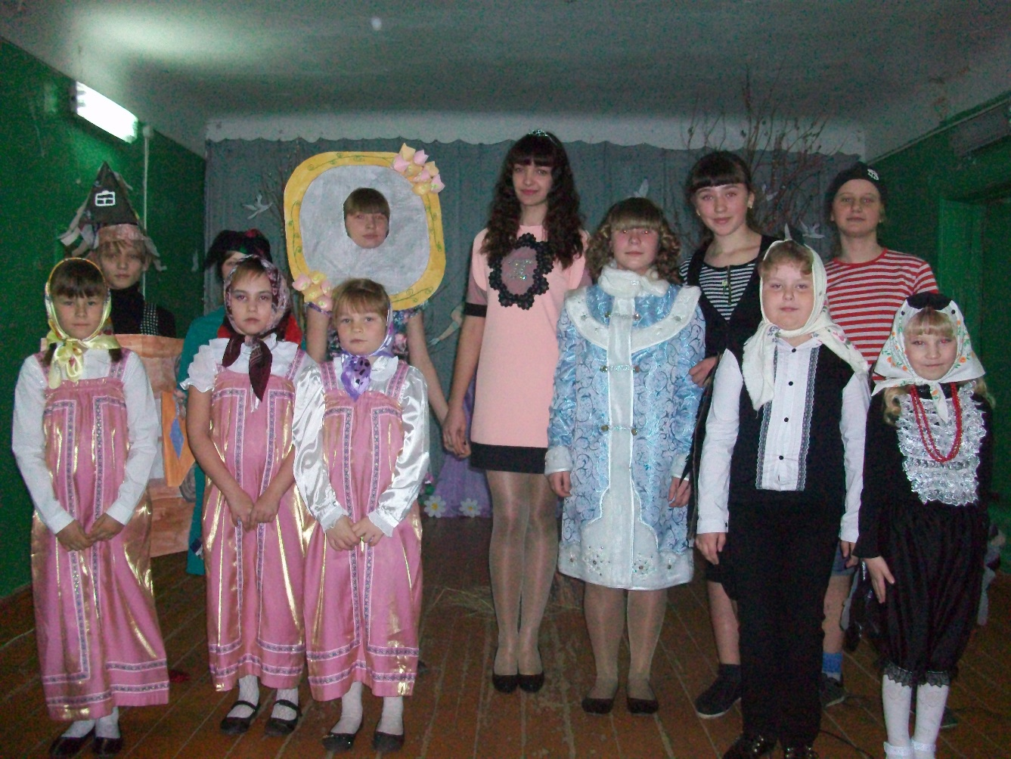

Заведующая Камышовским
сельским клубом
Н.А. Золотухина

